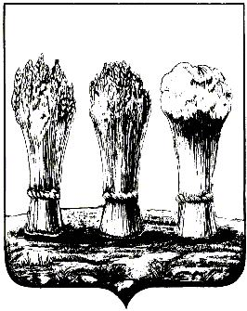

АДМИНИСТРАЦИЯ ЛЕНИНСКОГО РАЙОНА ГОРОДА ПЕНЗЫ

ПРИКАЗ

от 03.09.2018 №220

О внесении изменений в приказ администрации Ленинского района города Пензы от 27.12.2016 № 336 «Об утверждении Порядка проверки соблюдения гражданином, замещавшим должность муниципальной службы в администрации Ленинского района города Пензы, запрета на замещение на условиях трудового договора должности в организации и (или) на выполнение в данной организации работ (оказание данной организации услуг) на условиях гражданско-правового договора
(гражданско-правовых договоров)

Руководствуясь Положением об администрации Ленинского района города Пензы, утвержденным постановлением главы администрации г.Пензы от 27.10.2006 № 1266,

П Р И К А З Ы В А Ю :

1. Внести в приказ администрации Ленинского района города Пензы от 27.12.2016 № 336 «Об утверждении Порядка проверки соблюдения гражданином, замещавшим должность муниципальной службы в администрации Ленинского района города Пензы, запрета на замещение на условиях трудового договора должности в организации и (или) на выполнение в данной организации работ (оказание данной организации услуг) на условиях гражданско-правового договора (гражданско-правовых договоров)» (далее – приказ) следующие изменения:
1.1. Дополнить приказ пунктом 1.1. следующего содержания:
«1.1. Настоящий приказ действует в части, не противоречащей законодательству о противодействии коррупции.».
1.2. Пункт 3 приказа изложить в следующей редакции:
«3. Контроль за выполнением настоящего приказа возложить на заместителя главы администрации Ленинского района города Пензы по организации деятельности администрации района.».
2. Настоящий приказ опубликовать в муниципальной газете «Пенза» и разместить на интернет - странице администрации Ленинского района города Пензы официального сайта администрации города Пензы в информационно-телекоммуникационной сети «Интернет».
3. Контроль за выполнением настоящего приказа возложить на заместителя главы администрации Ленинского района города Пензы по организации деятельности администрации района.

Глава администрации | Н.Б.Москвитина

